LPS-027 Держатель стержня фасадный (120мм)
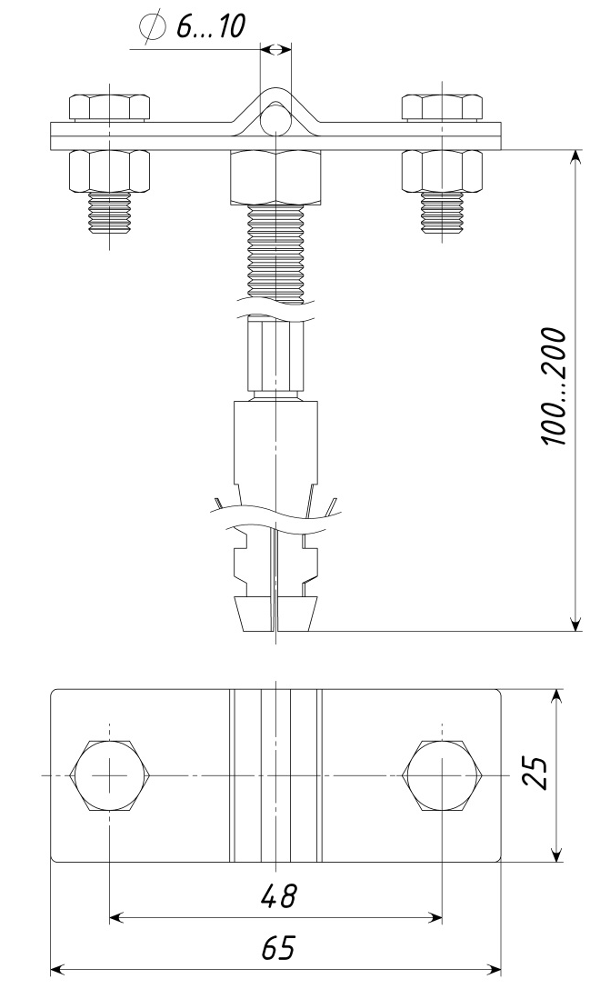
Технические характеристики
Материал держателя | Оцинк. сталь
Диапазон зажима круглого проводника | 6-10 мм
Высота держателя | 120 мм
Толщина материала | 2 мм
Диаметр шпильки | 8 мм
Материал крепежа | Оцинк. сталь
Область применения: Для крепления круглого молниепроводника на фасаде здания.

